Definizione

Il software di E-Learning è una web application che gestisce materiale didattico, docenti, corsi, discenti, esami.

Funzioni

-

Può mostrare cosa sanno fare i docenti, basandosi sulle competenze, in quali corsi hanno insegnato, e l’applicazione dovrà gestire anche delle statistiche sul rendimento dei docenti e dei discenti.

-

Permette l’accesso ai corsi, le lezioni dei corsi ed i relativi test con i risultati per ogni studente.

Sezione Amministrazione

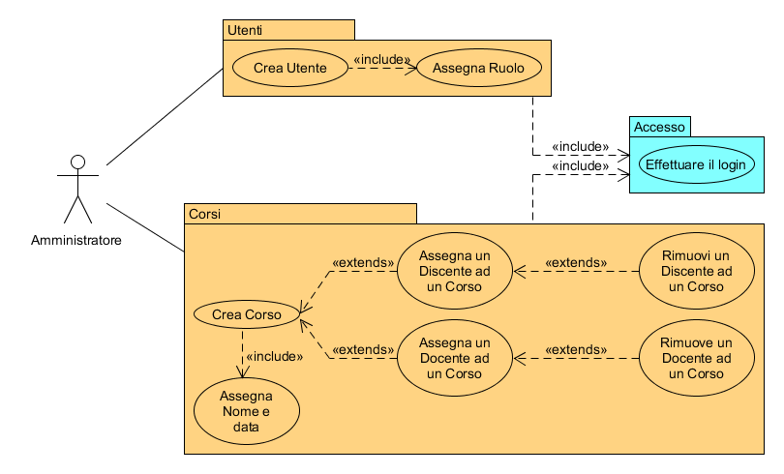

La sezione della Web Application dedicata agli amministratori

Crea gli utenti e gli assegna un ruolo. Crea i corsi e lega docenti e discenti agli stessi.

Permette di controllare il rendimento dei docenti, dei corsie dei singoli discenti.

Sezione Docente

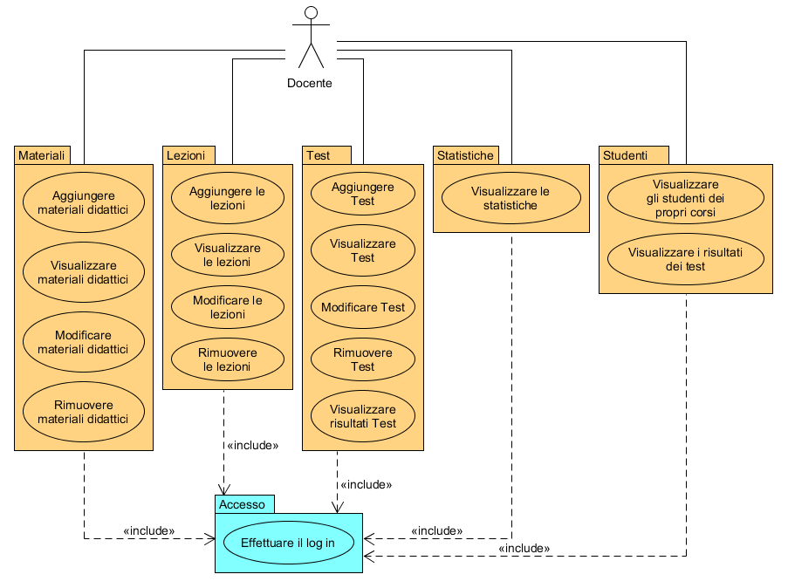

La sezione della web application dedicata ai docenti.

Permette ad un docente di accedere e modificare le dispense e le lezioni. Può visualizzare le statistiche dei propri studenti, come i giorni di presenza o i risultati dei test.

Sezione Discente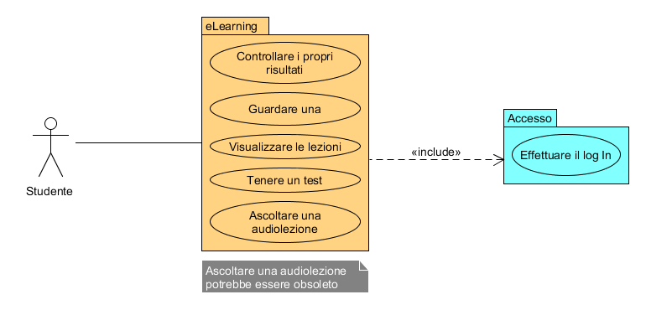

La sezione della web application dedicata agli studenti.

Permette ad un discente di leggere una lezione, accedere alle dispense (senza poterle salvare in locale) e tenere i test.

Uno studente effettua l’accesso. Sulla sinistra si possono selezionare le varie lezioni, le dispense, i test.